ACTIVITAT | Directiva de bloqueig de compte a Windows

Un altre aspecte que pot millorar el nostre nivell de seguretat pel que fa a les
contrasenyes del comptes d’usuari és aplicar directives per a bloquejar els usuaris que
facin un número d’intents erronis en l’accés al equip.

Accedeix a les directives de comptes d’usuari i explica les 3 directives
relacionades amb el bloqueig de comptes d’usuari. Fes algunes proves amb un usuari
per veure els missatges que envia el sistema quan es bloqueja un usuari. Com es pot
desbloquejar posteriorment?

- Directivas de cuentas de usuario:

- Duración del bloqueo de cuenta: Establece el periodo de tiempo para mantener una cuenta bloqueada después de que esta alcance todos los intentos fallidos.

- Umbral de bloqueo de cuenta: Determina el numero de intentos para poder iniciar sesión antes de que se bloquee la cuenta.

- Restablecer bloqueo de cuenta después de: Define el tiempo que debe transcurrir para que los intentos del umbral de bloqueo de cuenta se reinicien.

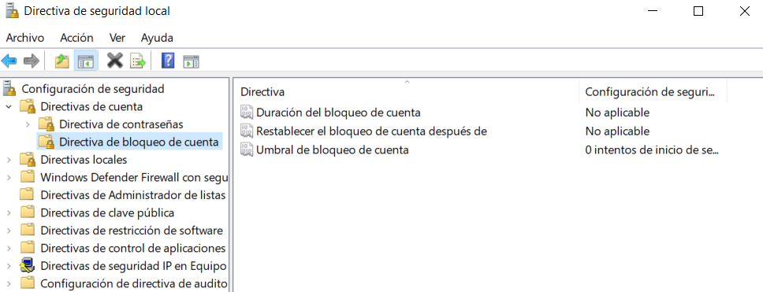

- Configuración de directivas de usuario:
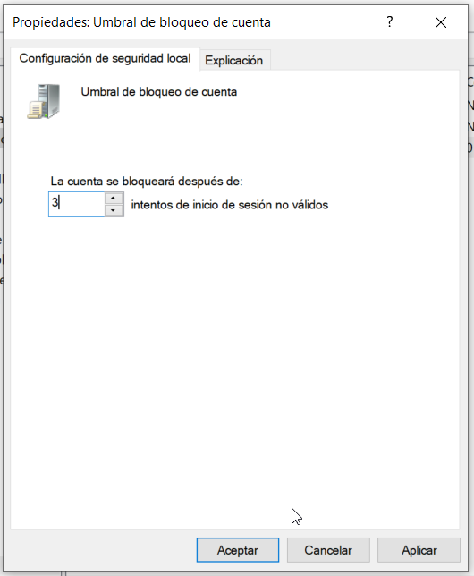
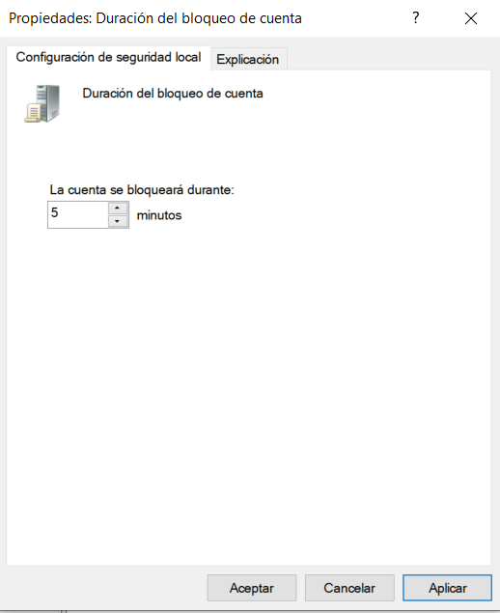
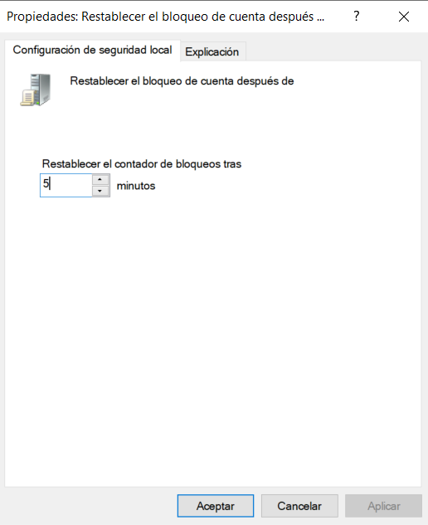

- Prueba de bloquear usuario:

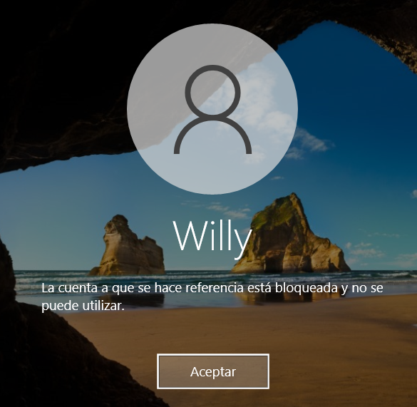

Para desbloquear una cuenta hay dos opciones:

- Esperar el tiempo necesario para que se desbloquee.
- Entrar con una cuenta que tenga privilegios y desbloquear al usuario manualmente desde la pestaña de seguridad.

ACTIVITAT Política de contrasenyes a Ubuntu

Anem a treballar amb l’exposat anteriorment dissenyant una política de
contrasenyes pel nostre sistema Ubuntu que compleixi les següents condicions:

Ha d’utilitzar els paràmetres de seguretat que proporcional la llibreria
pam_cracklib per defecte.

Un usuari tindrà 3 opcions per ficar correctament la seva contrasenya.

Aquesta tindrà una longitud mínima de 10 caràcters, dels quals només un ha de
ser en majúscules i com a mínim 2 han de ser números.

A més, s’ha de conservar un historial de les últimes 2 contrasenyes que no es
podran reutilitzar.

A més, la contrasenya caducarà cada mes, i s’avisarà 3 dies abans a l’usuari de
que cal canviar-la.

Un cop fetes aquestes configuracions, crea un nou usuari i comprova que la teva
política de contrasenyes funciona correctament. Afegim un punt extra per tal de que
investiguis:

- Com puc aconseguir que en el meu sistema no estigués permesa específicament una
contrasenya concreta, per exemple: asWd345jku, que tindria que ser vàlida segons la
política de contrasenyes anteriors?

- Instalación libpam-cracklib:
sudo apt install libpam-cracklib
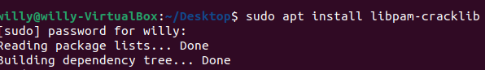

- Configurar la longitud mínima, uso de mayúsculas y números:
sudo nano /etc/security/pwquality.conf

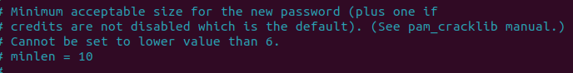
+ minlen = 10

+ 1 mayúscula y 2 o mas números
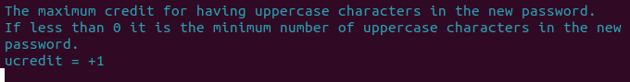

- Configurar el historial de contraseñas:

(ultimas dos passw no se pueden modificar)

- Configurar la caducidad de la contraseña y el aviso:
sudo nano /etc/login.defs

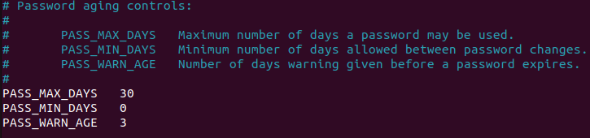

- Creación de usuario y prueba de contraseñas incorrectas

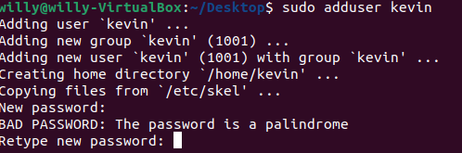

- Solo minúsculas

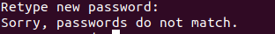
- Sin mayúsculas o sin números
- Contraseña corta

- Dentro del archivo pam_pwquality.conf, podemos agregar la siguiente línea para excluir contraseñas específicas:

deny = asWd345jku
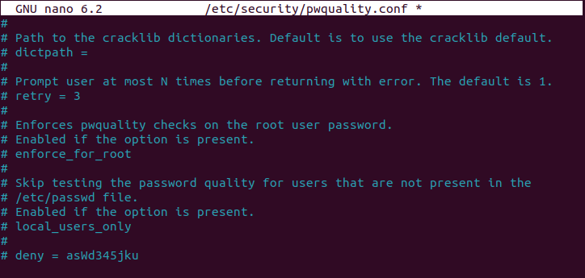

webgrafia:

https://learn.microsoft.com/es-es/windows/security/threat-protection/security-policy-settings/account-lockout-policy
https://medium.com/guayoyo/configura-la-política-de-contraseñas-en-debian-y-ubuntu-para-proteger-más-tu-equipo-8ceaaa54da38

pdf seguretat de comptes d’usuari

